Vou corrigir rapidamente. Não há motivos para excesso de orientações pois não haverá mais estudos por parte de vocês neste semestre.

Precisam melhorar a qualidade da escrita.

Nota 8,5

Verificação do Princípio de Arquimedes

(*Verification of the Archimedes Principle*)

Bruno Elinton Guimarães de Araújo[1]

Kaio Alan Littke[2]

*Universidade Federal do Espírito Santo, São Mateus, ES, Brasil*

Neste artigo, poremos a prova um dos conceitos mais importantes da hidrostática, o princípio de Arquimedes. Para tanto, analisaremos dois sistemas, os quais consistem basicamente em um corpo sendo mergulhado em um recipiente contendo um certo volume de água, de tal modo que a forma de obtenção do peso da massa de água deslocada é aquilo que os diferencia ente si. Em seguida, sob à luz dos conceitos teóricos que sustentam tal princípio, entre eles, o *empuxo*, além das leis Newton e de algumas informações extras como, a densidade da água e do peso aparente do corpo utilizado, determinaremos o peso do volume de água deslocado e assim mostraremos que o peso real do corpo utilizado pode ser encontrado com base no princípio em questão, desta forma, validando-o.

**Palavras-chave**: princípio de Arquimedes, empuxo, peso aparente, sistema, leis de Newton.

In this article, we will test one of the most important concepts of hydrostatics, the Archimedes principle. To do so, we will analyze two systems, which basically consist of a body being immersed in a container containing a certain volume of water, such that the way of obtaining the weight of the displaced water mass is what differentiates them from each other. Then, under the light of the theoretical concepts that support such a principle, among them, the thrust, besides Newton's laws and some extra information such as the density of water and the apparent weight of the body used, will determine the weight of the volume of water displaced and so we will show that the actual body weight used can be found based on the principle in question, thereby validating it.

**Keywords:** principle of Archimedes, thrust, apparent weight, system, Newton’s law.

# Introdução

No século III, a,C., o grande filósofo, matemático e físico Arquimedes, realizando experiências cuidadosas, descobriu uma maneira de calcular o empuxo que atua em corpos mergulhados em líquidos. Suas conclusões foram expressas através de um princípio denominado *princípio de Arquimedes,* cujo enunciado é o seguinte: “todo corpo mergulhado em um líquido recebe um empuxo vertical para cima, igual ao peso do líquido deslocado pelo corpo”. [1]

O princípio de Arquimedes foi enunciado com base em um fluido líquido, mas como sabemos, este pode ser estendido a fluidos em geral, tal como o ar. Um fato que pode elucidar tal afirmação é quando se observa um balão cheio de gás flutuando, em que o ar exerce sobre ele um empuxo de baixo para cima, fazendo-o flutuar. Uma importante aplicação desse princípio na engenharia está nos submarinos. Para mudar sua posição dentro da água ele possui um sistema de câmaras que, ora estão preenchidas com água, ora com ar. Esse mecanismo aumenta ou diminui a quantidade de água deslocada pelo submarino, variando assim, o empuxo exercido pelo mar sobre ele, ocasionando o seu deslocamento vertical. [2]

Nesse experimento vamos verificar que o peso real de um cilindro metálico imerso na água é igual a soma do seu peso aparente (peso registrado pelo dinamômetro ao imergir o cilindro na água) com o peso da água deslocada.

# Metodologia

A realização do experimento contou com a utilização dos seguintes itens:

* 1 – Balança analógica;
* 1 – Cilindro metálico;
* 1 – Becker;
* Água;
* 1 – Recipiente transparente;

No primeiro procedimento, com o auxílio do dinamômetro, mergulhou-se o cilindro metálico no recipiente com água com cuidado sem que este tocasse o seu fundo e então registramos o peso aparente do cilindro lido pelo dinamômetro.

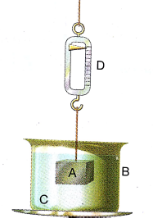

Figura 1. Medida do peso aparente do cilindro realizada no procedimento 1

No procedimento 2, primeiramente mediu-se com uma balança o peso do béquer vazio. Após mergulharmos um cilindro metálico novamente no recipiente com água até a borda, recolhemos a água transbordada com o béquer, o qual em seguida foi pesado. A figura abaixo ilustra o que foi feito.

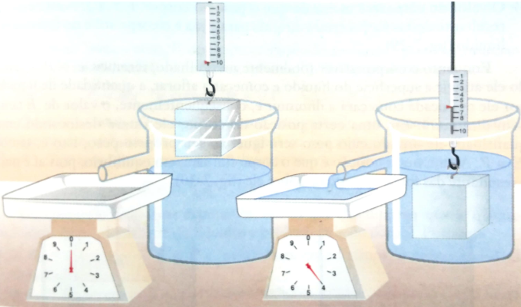

Figura 2. Medida do peso do volume de água deslocado no procedimento 2

# Resultados e discussões

Ao analisar o experimento coletamos os seguintes dados:

**Procedimento 1:**

$$P_{c}=\left(0,42 ±0,02\right) N$$

$$P_{ac}=\left(0,26 ±0,02\right) N$$

$$V_{ad}=\left(17 ±2\right) ml$$

Onde:

$P_{c}=$ Peso real do cilindro;

$P_{ac}=$ Peso aparente do cilindro;

$V_{ad}=$ Volume deslocado de água;

Aplicando o princípio de Arquimedes, sabemos que o empuxo (E) exercido sob o cilindro é dado pelo peso do volume de água deslocada ($P_{V_{ad}}$), ou seja:

$E=P_{V_{ad}}= m_{ad}×g (Eq. 1)$

Porém, sabemos que:

$$ρ=\frac{m}{V} →m=ρ×V (Eq.2)$$

Aplicando a equação 2 na equação 1, temos:

$$E=ρ_{a}×V_{ad}×g (Eq.3)$$

Onde: $ρ_{a}=1 \frac{g}{{cm}^{3}}$ e $g=9,807 \frac{m}{s^{2}}$

Portanto, o valor do empuxo é:

$$E=\left(0,17±0,02\right) N$$

Analisando a figura abaixo e aplicando a segunda lei de Newton, temos:



$$F_{din}=P_{ac}$$

$$E$$

$$P_{c}$$

$$P_{c}=E+ P_{ac}$$

$$P_{c}=\left(0,17±0,02\right)+\left(0,26 ±0,02\right)$$

$$P_{c}=\left(0,43±0,04\right) N$$

**Procedimento 2:**

$$P_{c}=\left(0,42 ±0,02\right) N$$

$$P_{ac}=\left(0,26 ±0,02\right) N$$

$$P_{V_{ad}}=\left(0,17 ±0,02\right) N$$

Aplicando o princípio de Arquimedes, tendo em vista que dispomos do $P_{V_{ad}}$ temos:

$$E=\left(0,17±0,02\right) N$$

Note que em ambos os procedimentos a aplicação do princípio de Arquimedes nos deu exatamente o mesmo valor $E$. Com o mesmo raciocínio adotado no procedimento anterior, temos:

$$P_{c}=E+ P_{ac}$$

$$P_{c}=\left(0,17±0,02\right)+\left(0,26 ±0,02\right)$$

$$P_{c}=\left(0,43±0,04\right) N$$

# Conclusão

# Como foi visto nos dois procedimentos, o princípio de Arquimedes mostrou-se válido, uma vez que o peso do cilindro pôde ser obtido através da soma do empuxo $(E)$ exercido pelo líquido, com o peso aparente $(P_{ac})$.

# A realização do experimento em si foi bem simples, entretanto, um cuidado importante precisou ser tomado, especificamente no procedimento 2, no qual, a superfície do recipiente que continha água foi molhada no intuito de reduzir o erro experimental.

# 

# Conclusão

MÁXIMO, A.; ALVARENGA, B. Curso de Física, Volume 1. 5. São Paulo. Editora Scipione, 2005.

[1]

Fui enganado a vida inteira #Sub9. Vlog do Manual do Mundo. Disponível em: <https://www.youtube.com/watch?v=qxKczkhhTzo&list=PLFMeOCbwjbhaCWIBpqGMOodCx184Ysgro>. Acesso em 23 de maio. 2018.

[2]

1. Estudante do Curso de Engenharia de Computação. E-mail: brunoelinton@outlook.com
2. Estudante do Curso de Engenharia de Computação. E-mail: kaioalanlittike@hotmail.com